Vul in!

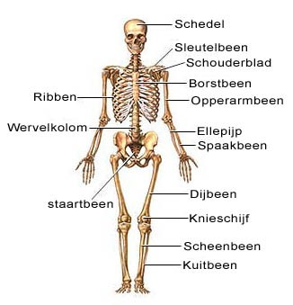Kies uit: scheenbeen / kuitbeen / knieschijf / staartbeen / dijbeen / ribben / wervelkolom / ellepijp / schedel / sleutelbeen / schouderblad / borstbeen / opperarmbeen / spaakbeen